Drůbežářský závod Klatovy
oslavil 50. výročí reprezentačním plesem

Letošní ročník plesu Drůbežářského závodu Klatovy byl výjimečný. Připomenul jubilejních 50 let od založení společnosti. Toto společenské setkání proběhlo
20. února v Kulturním domě Klatovy za účasti více než šesti stovek
návštěvníků – zaměstnanců společnosti, obchodních partnerů a přátel.
Ples zahájili a celým slavnostním večerem provázeli moderátoři Aleš Cibulka a Denisa Nesvačilová. V rámci doprovodného programu vystoupily mažoretky Modern z Klatov, Taneční orchestr Miroslava Novotného či kapela Spirála. Hvězdami večera byli Josef Laufer a Marek Ztracený. Pro všechny návštěvníky plesu byla připravena bohatá tombola o tisíc cen, z nichž 10 hlavních věnovaly Léčebné lázně Konstantinovy Lázně, MÚÚÚ – Maso uzeniny Písek, Klatovské rybářství a Klatovský deník.

Historie Drůbežářského závodu Klatovy se píše od roku 1966, kdy byla dokončena jeho výstavba. V roce 1970 proběhla dostavba závodu s kapacitou zpracování 20 000 tun drůbeže za rok. Transformace na Drůbežářský závod Klatovy a.s. byla realizována v roce 1992 a už o pět let později byla zahájena výroba kuřecích uzenin a polotovarů. V letech 2001 až 2006 proběhla rozsáhlá modernizace výrobních prostor. V současné době je Drůbežářský závod Klatovy a.s. druhým největším zpracovatelem kuřecího masa a výrobcem uzenin z kuřecího masa v České republice, jehož produkce dosahuje objemu 2 000 t kuřecího masa a 850 t masných výrobků za měsíc.
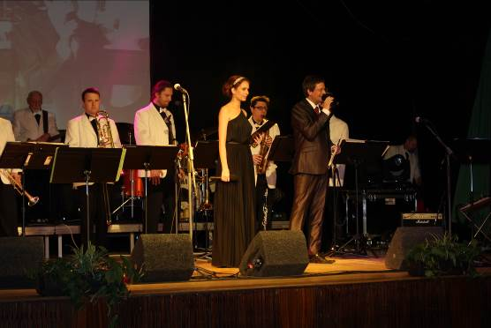

Slavnostním večerem provázeli moderátoři Aleš Cibulka a Denisa Nesvačilová

O společnosti Drůbežářský závod Klatovy a.s.
Drůbežářský závod Klatovy a.s. je druhým největším zpracovatelem kuřecího masa a výrobcem uzenin z kuřecího masa v České republice. Měsíční produkce je v objemu 2 000 t kuřecího masa a 850 t masných výrobků. Česká kvalita našich potravin směle konkuruje potravinářským závodům v zemích EU. Společnost obchoduje s více než 3000 odběrateli z tuzemska i zahraničí s výrobky vlastní produkce. Drůbežářský závod Klatovy a.s. také provozuje jídelnu Slávie na klatovském náměstí, kde si zákazníci mohou pochutnat na cenově dostupných pokrmech, především z kuřecího masa vlastní produkce. Vybrané produkty si dále mohou zákazníci zakoupit přímo ve dvou podnikových prodejnách v Klatovech. Drůbežářský závod Klatovy a.s. zaměstnává přibližně 800 lidí. Více informací naleznete na: http://www.dzklatovy.cz/
Pro více informací kontaktujte:
Crest Communications a.s.
Michaela Tomková
Ostrovní 30, 110 00 Praha 1
Tel.: +420 222 927 111
mobil.: +420 731 613 608
E- mail:michaela.tomkova@crestcom.cz
www.crestcom.cz

